用户需求书

一、项目名称：
江东新区门户宣传标牌工程
二、项目概况：
由海口市南渡江以西或绕城高速以北或东寨港以东进入江东新区内的主要交通节点等处均无明显的区域变化提醒标志，进入新区的民众对江东新区所处的地理位置或区位无感，也感受不到江东新区如火如荼的开发建设氛围。
从改善江东新区形象出发，为了提高江东新区自贸港建设的宣传力度，充分营造先行示范区的公众展示氛围，提高民众对江东新区的良好印象，拟建议在江东新区与海口市周边地区交通要道及江东新区范围内可以高效展示江东新区形象面貌的位置设置门户宣传标牌。
三、计划工期：
100日历天（其中：设计：40日历天；制作安装：60日历天）
四、采购范围：
江东新区门户宣传标牌工程设计制作安装一体化服务（二次）
五、质量要求：
合格
六、任务书：
设计任务书

一、项目背景及目的
江东新区是海南自由贸易港建设11个重点园区之一，需打造“海南样板”的先行形象示范区，展现“全面深化改革开放试验区”风采，弘扬地域文化，宣扬“敢闯敢试、敢为人先、埋头苦干”的自贸港先行形象示范区精神。
目前，作为进入江东新区的门户，由海口市南渡江以西或绕城高速以北或东寨港以东进入江东新区内的主要交通节点等处均无明显的区域变化提醒标志，进入新区的民众对江东新区所处的地理位置或区位无感，也感受不到江东新区如火如荼的开发建设氛围。
为了提高江东新区自贸港建设的宣传力度，充分营造先行示范区的公众展示氛围，彰显江东新区开发建设的氛围，提高民众对江东新区的良好印象，现拟公开征集江东新区入口门户节点标志性宣传标牌设计方案。
二、设计范围
江东新区与海口市周边地区交通要道及江东新区范围内可以高效展示江东新区形象面貌的位置，包括但不限于以下节点，参见下图。
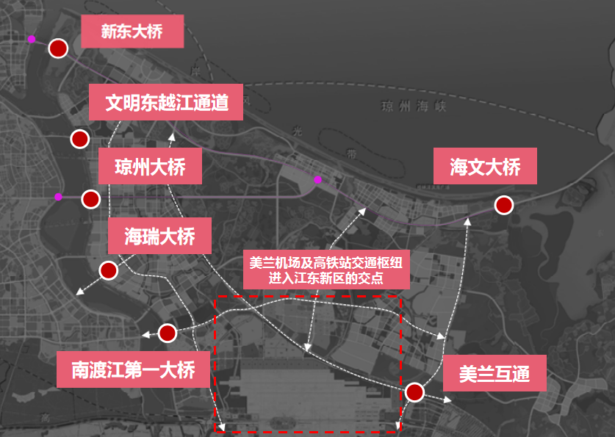

三、设计方案要求
1、设计人可参考图中建议点位，结合现场调查情况，研究选定其认为有必要实施的点位，并提供各个节点的设计方案（配文字说明）。文字说明需包括设计方案的尺寸规格、材料选用以及颜色等主要参数。
2、设计人需注重设计作品的首创性和落地性，主题鲜明。
3、设计人可结合海口江东新区宣传标语征集结果，设计方案注重形象美观，形式简洁明快。
四、方案要求
1、提交的设计方案需配有文字说明（500字以内）。
2、提交设计方案作品以平面方式提交照片，每个点位最少一幅、最多五幅。每幅图片须为A3（420×297mm）规格，精度不大于300dpi，RGB 模式，不超过5M，jpg格式保存。
五、设计要求
1、方案设计应符合当地有关市政条件和建筑、消防等相关法规，并符合当地的环境要求。
2、满足设计深度：施工图设计要表达清楚，特别是影响建筑外部造型的处理，要深入细化，要有节点详图，满足直观性要求，以方便预结算人员、现场管理人员和施工人员的理解，不能因为设计图表达不清晰明了而让人产生误解，避免无法将设计理念落实到施工的现象。不可避免需要进行二次设计的部分，设计人需征得发包人同意方可实施。
3、如本工程分期开发，设计人分批出图，则发包人按设计人完成图纸所占的比例支付设计费。
4、根据项目工期的要求，为满足工程进度需要，设计人必须在保证设计质量的前提下尽可能缩短设计周期，并承诺可根据发包人的需要分阶段提供施工设计图纸。
5、电子文件要求：电子文件在文件编排组织上要清晰、明确。
设计人应充分认识到门户宣传标牌设计特点，合同总价中已包含一般性的设计修改费用，除非项目非设计人原因发生颠覆性的变化修改（颠覆性的变化修改定义由发包人、设计人双方协商确定），原则上不再增加设计费用。如项目发生颠覆性的变化修改，则设计人依据合同收取设计费。
5.1方案阶段
（1）设计内容
中标人应提供不少于三个方案供业主对比并组织专家评审会进行评选（如需）。如中标人所提供的方案不符合专家评审会要求，则须在发包人规定的时间内修改设计方案直至满足要求。
方案设计通过相关专家评审会评审且收到发包人通知，方可进行下一步工作。
对比选优胜方案进行深化，发包人、设计人双方需指定专人保证进行有效、畅通的沟通渠道，确保深化设计及修改工作的顺利进行。
设计成果需提供全套方案设计文本10份（A3规格）并盖相应专业章；（如发包人需要）
必须提供所有设计文件的电子版光盘一套，（包括JPG格式的效果图（透视图、鸟瞰图、夜景图、夜景照明图等）、DWG格式的图纸，DOC格式设计说明，XLS格式的经济技术指标（如需））；电子文件格式要求为：设计图为AutoCAD主流版本可编辑DWG文件及pdf文件；需包含所有的立面，材料表达要具体清晰。
（2）设计周期要求
设计周期：中标通知书下达之日起5个日历天内完成设计方案比选，5日历天内对比选优胜方案进行深化，供发包人、使用方提意见；后5个日历天内提交终稿。（共15日历天）
5.2初步设计及施工图设计阶段
（1）根据方案设计终稿进行深化，负责组织各专项设计人员完成及设计，并根据需要进行相应调整工作。
（2）设计人应完成初步设计和施工图设计，并完成概算编制及配合发包人报批报审工作。
（3）设计启动前，设计人须结合当地政策、法规、地方规定，将存疑的问题书面形式提醒发包人。对可能出现的超限审查，应提前向发包人提出，并提出方案进行规避；需对接方案设计单位配合完成方案优化与修改。
初步设计及施工图设计，应按现行版《建筑工程设计文件编制深度的规定（2016版）》、国家和当地有关规范、规定及公司相关标准及要求、业主等有关部门的意见及要求执行。
5.2.1初步设计阶段具体要求
（1）扩初设计深化阶段，设计人应准确提供本地气候、地理条件、建筑材料、特殊工艺做法等，完善建筑方案。
（2）配合发包人完成扩初设计签批及评审等阶段的工作，按发包人标准及要求出图。
（3）协助发包人完成扩初设计报审工作（包括但不限于：提供初步设计及概算报审文件、提供相关资质证明和加盖出图章）。
（4）结构专业设计任务书要求
①结构设计应在满足门户宣传标牌使用要求、结构安全及耐久性要求前提下，按照最经济的原则进行全面控制。对结构体系、构件布置、内力分析、构造措施、基础等进行多方案比较、进行设计优化。
②结构专业应提前介入，在满足门户宣传标牌要求的前提下，保证结构的合理性和经济性。
③结构设计应执行国家规范、地方规范，规范中的强制性条文（包括“应”执行的条文）应严格执行。
5.2.2施工图设计阶段具体要求
（1）施工图图签应合理编制图纸的标识方式（如施工图名称应完整统一、编号齐全、各专业标识方式统一、表明版次、修改日期等）。
（2）施工图设计人应按阶段提供完整的设计图纸。各专业图纸应分别装订，各专业各阶段出图必须单独提供图纸目录等相关文件。
（3）弱电专业要求
①弱电系统暂定包括可视对讲、电视、电话、宽频网络、燃气报警、消防报警、停车场系统、一卡通门禁系统、边界红外对射防范系统、闭路监控系统等（如需）。
②设计范围内内的所有的弱电点位均需设计到位，需要标注定位尺寸。
③弱电系统结合分期开发综合考虑，尽量共用一个机房（如需）。
④室外电力电缆与弱电电缆、给排水水管以及燃气管等应保持规范要求的安全距离。并考虑环境水景动力、室外道路照明的容量及配电。
⑤室外配电箱、电视等室外箱要求安装在隐蔽处，箱体与环境协调。室外电缆井、弱电井不能设在住户门口、道路等显眼处，最好设在绿化带内或用绿化围挡。
5.3 初步设计及施工图设计成果要求
5.3.1初步设计
（1）设计人提供加盖出图章和注册章的全套初步设计及概算文本12套给发包人；须提供所有设计文件电子版光盘一套。电子文件格式要求：设计图为AutoCAD主流版本可编辑DWG文件；
各专业初步设计图纸需要达到《建筑工程设计文件编制深度的规定》的要求，并在专家审查后完成调整，通过最终初步设计审查。
（2）材料清单和由主笔设计师确认的材料样板、材料选用详图。
5.3.2施工图设计成果要求：
（1）设计人提供加盖出图章和注册章的全套施工图蓝图20份给发包人，计算书4份（如需）；
（2）须提供所有设计文件电子版光盘一套。电子文件格式要求：设计图为AutoCAD主流版本可编辑DWG文件；
各专业施工图图纸需要达到《建筑工程设计文件编制深度的规定》的要求深度，并通过施工图审查。
（3）设计人应配合发包人完成各项报审工作，应根据外审单位意见完成图纸修改且达到外审的要求，不算图纸修改工作量。设计人应根据专业深化图完成图纸修改，不算图纸修改工作量。
5.3.3设计周期要求
初步设计周期：15日历天，设计启动时间以发包人通知为准。该阶段具体时间节点为：从工作开始后10日历天内完成初步设计成果初稿，经发包人审查、设计人优化后5日历天内完成设计意见修改及终稿（不包含各种专业评审会时间）。
施工图设计周期：10日历天，设计启动时间为初步设计通过审批后。该阶段具体时间节点为初步设计审批通过后5日历天内完成施工图设计初稿，经发包人审查、设计人内审、外审后5日历天内完成全部设计意见修改，提交全套施工图。
5.4技术交底配合
负责工程设计项目开工前的设计交底工作，包括但不限于现场配合图纸会审等工作。
5.5工程施工配合
（1）负责该项目施工期间及时解决与设计有关的技术问题，并及时出具设计变更，施工图设计及变更必须经发包人确认后方可实施，且不算修改工作量。
（2）变更设计时，应明确变更图纸的目录、日期（精确到日）、修改图号，备注说明各专业变更原因及主要修改内容。图纸变更标示应统一，且应标明修改部位。
（3）按规定参加该工程主体结构（含主要隐蔽工程）、构筑物结构和竣工的验收。
（4）在该工程主体结构工程施工及设备安装工程等重要阶段，设计总负责人参加现场设计协调会议。
（5）按发包人要求及时派员参加工程技术会议及到现场解决施工问题。
5.6招投标工作配合
配合发包人招投标部门开展相关工作，包括但不限于：配合招投标提资、答疑等。
5.7预决算工作配合
配合发包人预决算审计部门开展相关工作，包括但不限于：配合预决算提资、答疑等。
5.8深化设计工作配合
配合发包人各专项深化设计方开展相关工作，包括但不限于：配合深化设计提资、答疑、审核确认深化设计图等。
六、知识产权及版权等声明
1、凡送设计方案参加本活动的设计人，均视为已承认并遵守本公告的各项规定。
2、所有设计方案投稿者必须合法拥有作品著作权，并承担相应的法律责任。凡涉嫌抄袭、借用和侵犯他人知识产权等侵权行为的，均由设计人承担一切后果，与发包人无关。

